Урок №37 7 класс __________
Технологическая карта
Передача давления жидкостями игазами. Закон Паскаля
Тип урока: урок постановки учебной задачи
Задачи: обеспечить усвоение знаний о законе Паскаля; формировать умения находить и анализировать проявления закона Паскаля в окружающем нас мире
Предметные:научатся объяснять причину передачи давления жидкостью или газом во все стороны одинаково; анализировать опыт по передаче давления жидкостью и объяснять его результаты |  | Метапредметные:  познавательные - управлять своей познавательной и учебной деятельностью посредством постановки целей;  регулятивные - самостоятельно определять цели своего обучения, ставить и формулировать для себя новые задачи в учёбе и познавательной деятельности; оценивать достигнутый результат;  коммуникативные - работать индивидуально и в группе: находить общее решение и разрешать конфликты на основе согласования позиций |  | Личностные: проявление убежденности в возможности познания природы, в необходимости различного использования достижений науки и технологии для дальнейшего развития человеческого общества, уважения к творцам науки и техники
Образовательные ресурсы: учебник, рабочая тетрадь
Организационная структура урока
Этап урока | Содержание деятельности учителя |  | Содержание деятельности обучающегося (осуществляемые действия) |  | Формируемые  способы  деятельности
I. Организационный  момент | Приветствие. Проверка готовности учащихся к уроку. Создание в классе атмосферы психологического комфорта.  - Мне очень приятно работать с вашим классом!  - Что нам поможет не отвлекаться на уроке? |  | Настраиваются на учебную деятельность. Концентрация внимания на работе на уроке.  Прием «Я контролирую свои мысли».  -Я на уроке ... физики.  - Я сосредоточиваюсь на изучении физики.  - Мне нужно перестать думать о ...  - Мои мысли только о физике |  | Формировать навыки самоорганизации
II. Проверка домашнего  задания | Способствует проверке домашнего задания в парах. Организует анализ решения трудных заданий (заданий повышенного уровня).  Задание.  Площадь дна кастрюли равна 1300 см². Вычислите, насколько увеличится давление кастрюли на стол, если в нее налить воду объемом 3,9 л. |  | Проверяют домашнее задание у соседа по парте. Фиксируют найденные ошибки. Оценивают домашнюю работу одноклассников.  Решение.  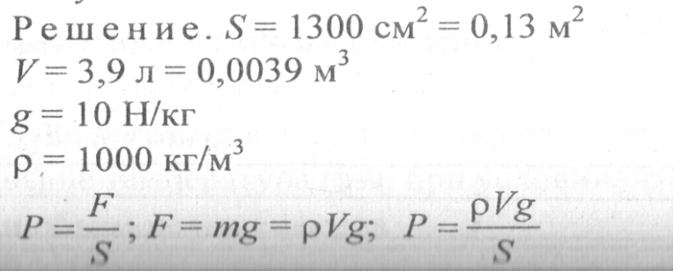  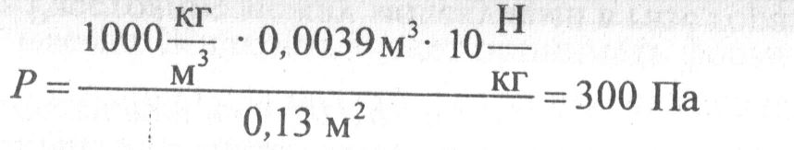 |  | Уметь оценивать достижения других людей
III. Актуализация знаний  и жизненного  опыта учащихся.  Постановка учебной задачи | - Могут ли молекулы газа и жидкости свободно перемещаться относительно друг друга по всем направлениям?  - Как объяснить, что на реке или озере при малейшем дуновении ветра появляется рябь?  Вопрос запуска постановки учебной задачи:  - Достаточно ли у вас знаний, чтобы ответить на поставленные вопросы? Есть ли необходимость изучить вопрос передачи давления жидкостями и газами?  Формулирует учебную задачу:  - Изучить вопрос передачи давления жидкостями и газами |  | Отвечают на вопросы.  Строят предположения.  Осознают важность решения поставленной учебной задачи |  | Развивать навыки целеполагания
IV. Сообщение темы.  Постановка  цели и задач  урока | Сообщает тему урока.  Организовывает совместное с учащимися формулирование цели и задач урока.  - Внимательно прочитать тему урока.  - Что от вас ожидается сегодня на уроке?  - Чему нужно научиться?  - Какие цели и задачи урока вы бы предложили? |  | Записывают в тетрадь тему урока.  Участвуют в формулировании целей и задач урока:  - понять смысл закона Паскаля;  - научиться находить и анализировать проявления закона Паскаля в окружающем нас мире |  | Формировать умения принимать и сохранять учебную задачу
V. Мотивирование к учебной деятельности | Способствует обсуждению мотивационных вопросов:  - Нравится ли мне познавать окружающий мир?  - Как мне следует относиться к урокам физики?  - Чему я хочу научиться на уроке?  - Получилось ли у меня сформулировать личную цель на этом уроке? |  | Отвечают на мотивационные вопросы.  Создают условия для успешной учебной деятельности |  | Выражать свои мысли. Развивать навыки самомотивации
VI. Создание ситуации затруднения. Изучение нового материала | Организовывает обсуждение иллюстрации.  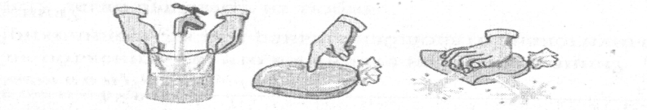  Задает вопросы:  - Как объяснить то, что вы видите на иллюстрации?  - Приходилось ли вам раньше наблюдать аналогичные явления?  Формулирует закон Паскаля.  Закон Паскаля. Давление, производимое на жидкость или газ, передается в любую точку без изменений во всех направлениях.  Организовывает работу в парах. Предлагает ученикам объяснить закон Паскаля своим напарникам. Предлагает учащимся внимательно рассмотреть иллюстрацию и определить, как данный опыт подтверждает закон Паскаля. Заполняют бланки |  | Принимают участие в обсуждении.  Отвечают на вопросы.  - Раньше я видел аналогичные явления, но не задумывался, почему так происходит.  Изучают определение закона Паскаля.  Объясняют закон Паскаля своими словами.  Заполняют бланк. |  | Выражать свои мысли в соответствии с задачей  Уметь анализировать графическую информацию
  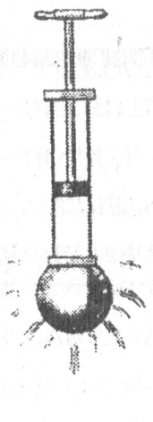 | Описание опыта.  Полый шар имеет в различных местах узкие отверстия. К шару присоединена трубка, в которую вставлен поршень. Если набрать воды в шар и вдвинуть в трубку  поршень, то вода польется изо всех отверстий шара. Частицы воды, находящиеся  под поршнем, уплотняясь, передают его давление другим слоям, лежащим глубже.  В результате часть воды выталкивается  из шара в виде одинаковых струек, вытекающих из всех отверстий
  Мои комментарии:
  - Данный опыт я понял ...
  - Я убедился ...
  Меня впечатлило в опыте ...
VII. Закрепление изученного материала | Проводит беседу по вопросам:  - Чем отличается газ от жидкости?  Какое общее свойство имеют жидкости и газы? Как зависит давление газа от его плотности?  - Как газы и жидкости передают давление? Почему? |  | Отвечают на в опросы.  - Расстояние между молекулами в газе гораздо больше, чем в жидкости. Поэтому жидкости практически несжимаемы. Жидкость может принимать форму сосуда, в которую она налита. Газ занимает весь предоставленный ему объём.  - Отсутствие определённой формы.  - При постоянной температуре плотность газа прямо пропорциональна его давлению.  Во все направления, так как они практически несжимаемы |  | Уметь осуществлять самопроверку и самоконтроль
VIII. Решение  заданий | Организует самостоятельную работу.  Задание 1.  Выполняется ли закон Паскаля в невесомости? Приведи-  те пример, подтверждающий ваш ответ.  Задание 2.  Почему колбу с тонкими стенками, в которую налита вода, закрывают так, чтобы пробка не давила непосредственно на жидкость?  Задание 3.  Опишите простой способ удаления вмятины на шарике для настольного тенниса.  Задание 4.  Используя закон Паскаля, объясните, почему зубную пасту легко выдавить из тюбика.  Задание 5.  Почему при выливании воды из медицинской грелки не слышно такого «бульканья», как при выливании воды из стеклянной бутылки? |  | Самостоятельно решают задания.  Решение:  1. Закон Паскаля утверждает, что внешнее давление  передается в любую точку жидкости или газа; эта способность к передаче давления связана с характером движения молекул в жидкостях или газах, но никак не связана с понятием веса. Поэтому закон Паскаля выполняется и в состоянии невесомости.  При приеме пищи космонавты пользуются тюбиками с едой. Надавливая на тюбик с одной стороны, они имеют возможность есть пищу с другой стороны тюбика.  - Пробка будет давить на воду, повысится давление, вода будет давить на стенки колбы, и колба может лопнуть.  - Чтобы удалить вмятину на шарике для настольного  тенниса, шарик погружают в горячую воду.  4. Закон Паскаля гласит, что давление в жидкостях  и газах передается равномерно во всех направлениях. Паста - это жидкость, передавая давление, мы передаем его по всем направлениям. Поскольку в тюбике открыта только одна сторона тюбика, паста выходит именно оттуда.  5. По мере вытекания воды из стеклянной бутылки объем находящегося над водой воздуха возрастает, из-за чего происходит уменьшение давления в бутылке. Когда разность давления снаружи и внутри становится слишком большой, воздух начинает поступать внутрь. Стенки грелки имеют особенность менять свою форму, по мере выливания воды из грелки ее стенки изгибаются, тем самым сохраняя разницу внутреннего и внешнего давления |  | Развивать умение самостоятельно принимать решения  (
IX. Подведение итогов  урока.  Рефлексия | Организация подведения итогов урока учащимися. Побуждает учащихся к размышлению над вопросами:  - Понимаю ли я суть закона Паскаля?  - Над чем я задумался во время изучения закона Паскаля?  - Что больше всего мне запомнилось на уроке?  - Достиг ли я поставленных целей и задач урока? |  | Подводят итоги своей работы на уроке.  Проводят самооценку, рефлексию |  | Отслеживать цель учебной деятельности
X. Домашнее задание | - Объяснить десяти знакомым закон Паскаля. Узнать, насколько хорошо они поняли ваше объяснение.  § 38 учебника. |  | Выбирают задания, которые будут выполнять дома. Записывают домашнее задание |  | Формировать навыки самоорганизации

